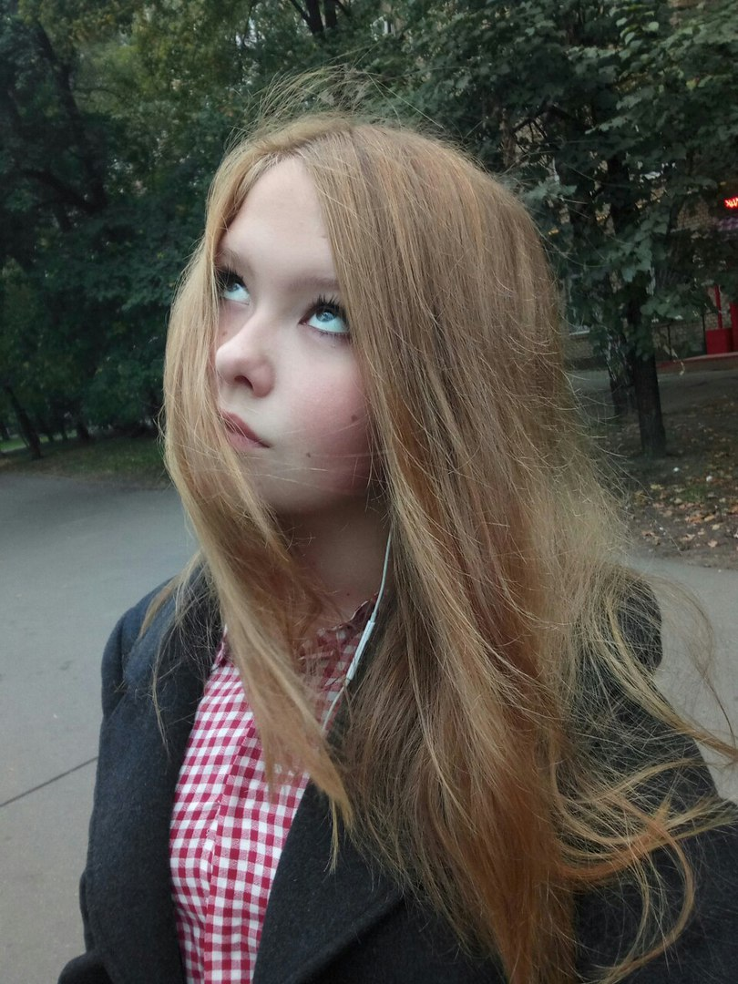
Имя:
Фамилия:
Возраст:
Телефон:

Елизавета
Тарасова
17 лет (07.05.2000)
89168485246

Образование:
Среднее образование: ВЛГ 1389, Москва
Высшее образование: НИУ ВШЭ, Иностранные Языки и Межкультурная Коммуникация, бакалавриат, 1 курс

Мои Навыки:
Владение языками: русский, английский, немецкий
Компьютерные навыки: Microsoft Word, Microsoft PowerPoint, Microsoft Exсel - базовые навыки. Adobe Photoshop, Sony Vegas Pro - продвинутые

Личные качества:

- Увлеченность
- Коммуникативность
- Трудолюбие
- Ответственность

Увлечения:

- Режиссура
- Живопись
- Фотография
- Монтаж
- История
- Литература

